令和５年１２月吉日
東京都社会保険労務士会
台東支部勤務等部会会員各位
東京都社会保険労務士会台東支部
支部長 竹 山 文
勤務等部会長 一 井 保
（公印省略)

台東支部勤務等部会 情報交換会の開催について

時下ますますご清祥のこととお慶び申し上げます。
下記の通り、勤務等部会の情報交換会を実施いたします。
会員相互の絶好の情報交換の機会となるものと思いますので、多くの会員の皆様にご参加いただきたく、ご案内いたします。
なお、当情報交換会には、執行部の開業会員にも参加をお願いしています。

１ 日 時 令和６年２月１日（木） １９時 ～ ２１時
２ 場 所 中国料理 山久
台東区東上野４－１５－１ 電話 ０３－３８４４－２７１８
ＪＲ上野駅 入谷口下車徒歩３分（次ページ参照）
＊ごく普通の街中華ですが、ちょくちょくテレビ等でも紹介されるお店です。
３ 会 費 ３，０００円（当日集金いたします。）
４ 申込は、下記申込フォームに入力してください。

https://member.sr-taito.com/kmm/
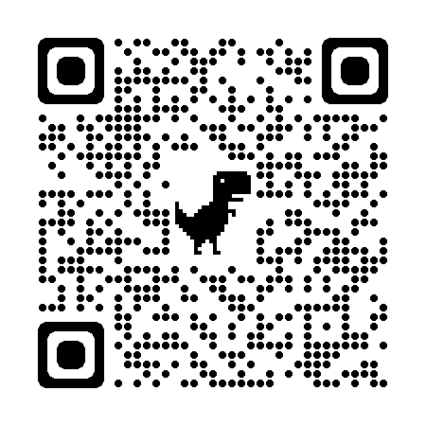

〇申込締切 令和６年１月２２日（月）
定員（４０名）に達し次第締め切りますので、お早めにお申込下さい。
〇申込以降のキャンセルは、 １月３０日（火）までに勤務等部会長宛にメールでご連絡ください。以降のキャンセルや、無断キャンセルについては、会費をお支払いいただきます。又、当日の緊急連絡については、部会長携帯電話宛にご連絡下さい。
勤務等部会長 一井 保
メール ah3p@pluto.plala.or.jp
携帯電話 ０９０－８００６－８２１０
５ 当日は、勤務先事業所名を記載した参加者名簿を作成し配布する予定です。ついては、ご参加に当たっては、その旨をご了解いただき、申込の際、勤務先事業所名をご記入下さいますよう、お願い致します。

